**Exercício**

1. Crie um programa que receba do usuário o nome do funcionário, valor total da passagem, valor hora e total de trabalhadas.

Devem ser calculados os seguintes valores:

1. O salário bruto;

b) O valor de Vale Transporte (6% do Salário Bruto) será calculado da seguinte forma:

se o 6% do salário bruto for maior que o valor da passagem cobrar apenas o valor total da passagem, senão cobrar os 6% do salário bruto.

c) A insalubridade será calculada da seguinte forma, baseado no salário regional que é **R$ 1.103,66**

::::::::::::::::::::::::::::::::::::::::::::::::::Opção de insalubridade::::::::::::::::::::::::::::::::::::::::::::

Escolha uma opção abaixo

1 – Minimo

2 – Médio

3 – Maximo

Digite aqui a opção desejada:

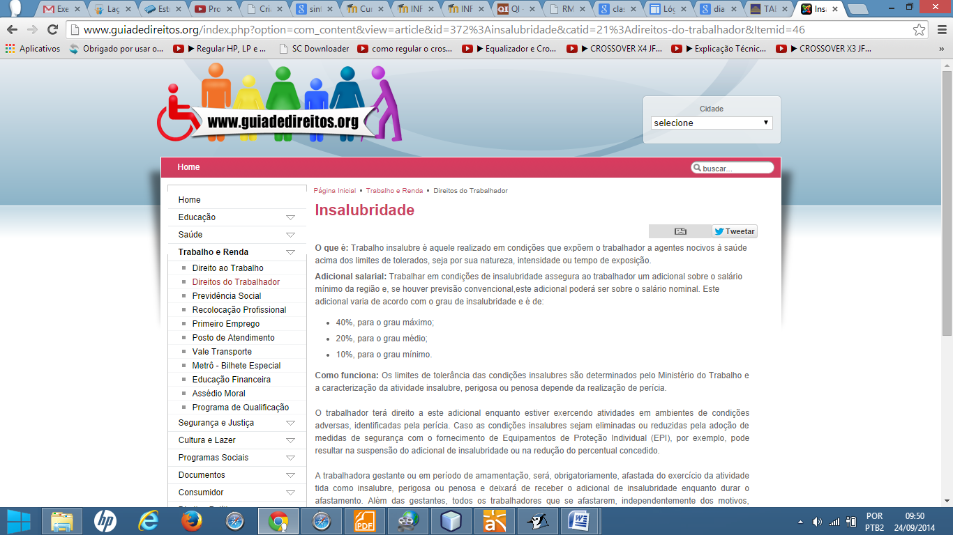

d) O desconto de INSS (Ver Tabela logo abaixo):

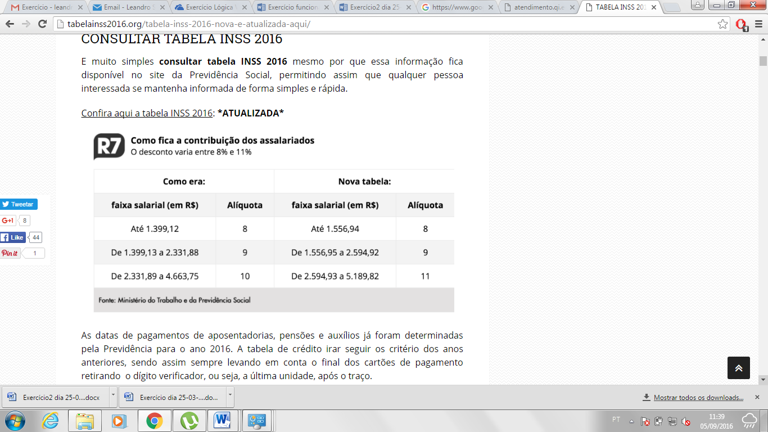

e) O salário líquido (Salário Bruto + benefícios - Descontos).

Após o usuário inserir as informações o programa deve mostrar o menu abaixo:

**:::::::::::::::::::::::::::::::::::::::::::::Informações do funcionário:::::::::::::::::::::::::::::::::::::::::**

**Escolha uma opção abaixo:**

**1-Mostrar todos os dados do funcionário**

**2-Ver descontos**

**3-Ver benefícios**

**4-Ver Salário Líquido**

**0-Sair**

**Digite aqui a opção desejada:**